Саватеева Александра Васильевна
ГБОУ СОШ № 139
с углубленным изучением математики
Калининского района г. Санкт-Петербурга
Опрос обучающихся, как одна из форм работы, используется на каждом уроке. Применение интерактивной системы голосования позволяет создавать адаптированные тесты, мотивировать учебную деятельность, работать в индивидуальном режиме с обучающимися, а также помогает «оживить» уроки посредством общения учителя с учениками, проведения дискуссий и обсуждений. Преимущества электронного тестирования перед традиционными формами очевидны: не нужно тратить время на проверку контрольных: результаты обрабатываются автоматически, накапливается первичная статистика, что освобождает преподавателя от рутинной работы.
ИСПОЛЬЗОВАНИЕ ИНТЕРАКТИВНОЙ СИСТЕМЫ ОПРОСА НА УРОКАХ В НАЧАЛЬНЫХ КЛАССАХ
Основной целью и результатом современного образования является создание естественных условий для познания и освоения мира. Сегодня мы осознаём невозможность оставаться на старых позициях: с мелом в руках. В общество масштабно приходят новые инструменты, которые помогают нам в образовательном процессе в решении коммуникативных и познавательных задач, а самое главное - облегчают труд учителя.
Вступив в эру информационного общества, мы испытываем резкое ускорение всех процессов, связанных с жизнью человека, в том числе и образовательных. Чтобы воспитать умение самостоятельно и творчески мыслить, следует интенсифицировать процесс обучения, применяя активные методы, благодаря чему ребенок вынужден будет стать активным, независимо от того, желает ли он этого сам. Изучение любой дисциплины с использованием ИКТ дает возможность для размышления и участия в создании элементов урока, что способствует развитию интереса школьников к предмету.
Использование системы интерактивного голосования в учебном процессе, я считаю актуальным, потому что с её помощью можно превратить любой урок в творческий созидательный процесс, дающий возможность придерживаться принципа интерактивности, наглядности, универсальности и уникальным образом поддерживать двусторонний диалог учителя и ученика.
Главное назначение систем интерактивного голосования – проверка знаний учащихся с помощью систем тестирования.
Использование интерактивной системы голосования дает большие возможности: позволяет создавать адаптированные тесты, мотивировать учебную деятельность и работать в индивидуальном режиме с обучающимися.
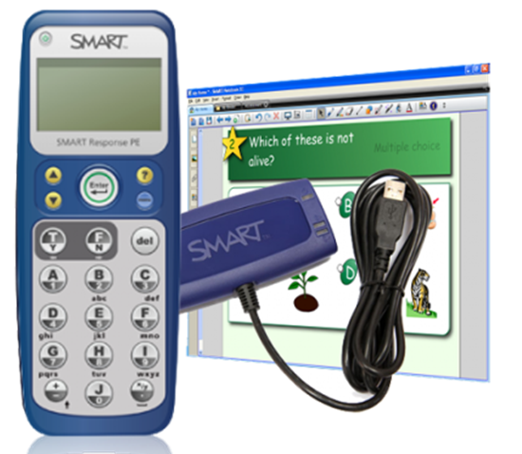
Применение системы интерактивного голосования позволяет проконтролировать уровень усвоения знаний всего класса за очень короткое учебное время. Детальные отчеты помогают учителю анализировать ответы учащихся, наиболее полно и объективно оценить уровень их знаний.
Работа с данной системой не предполагает наличия очень сложного технического сопровождения, а новизна и нетрадиционные формы работы позволяют избежать рутинности в учебной деятельности.
Отвечают опрашиваемые путем нажатия кнопок на пульте дистанционного управления. Все результаты опросов подводятся компьютером в режиме реального времени. У учителя есть возможность отслеживать успеваемость конкретного обучаемого. По этим же опросам выставляются отметки.
Есть в системе режимы анонимного голосования.
В составе комплекса дистанционные ИК пульты, ИК ресивер, специальное программное обеспечение и кейс для переноски.
Я применяю систему голосования для тестирования учеников начальных классов на уроках математики, русского языка, окружающего мира по программе «Школа 2100».
Опрос обучающихся, как одна из форм работы, используется на каждом уроке. В зависимости от цели урока опрос может быть запланирован на разных этапах урока.
Чаще всего я использую тестирование на этапах актуализации знаний и закрепления изучения нового материала.
На этапе актуализации знаний информационные технологии позволяют быстро, наглядно, ненавязчиво (в игровой форме) повторить уже известный материал. Это может быть устный счет на уроках математики, словарная работа на уроках русского языка, проверка домашнего задания на уроках окружающего мира.
На этапе закрепления нового материала удобно использовать интерактивные математические диктанты, блиц-опросы учащихся по пройденной теме, мини-тесты на понимание терминов и умение применить полученные знания. Обучающимся предоставляется возможность самостоятельно ответить на вопросы заданий, а затем проверить правильность своего решения.
Отдельно хочется выделить возможности использования интерактивных форм опроса при проверке знаний учащихся. Опросы можно проводить как фронтально, работая с целым классом, так и индивидуально, оценивая только знания одного ученика. Такие тесты рассчитаны для проведения уроков повторения, а также определения уровня усвоения обучающимися основных знаний и умений по конкретному предметному содержанию. Так же система голосования помогает «оживить» уроки посредством общения учителя с учениками, проведения дискуссий и обсуждений. Преподаватель видит ответную реакцию учащихся и на основе этого строит занятие
Подготовка тестовых заданий не отнимает много времени. Возможности изменения начертания текста, цвета, фона, вставки анимации, аудио- и видео-файлов позволяет педагогам активизировать внимание обучающихся.
Преимущества электронного тестирования перед традиционными формами очевидны: не нужно тратить время на проверку контрольных: результаты обрабатываются автоматически, накапливается первичная статистика, что освобождает преподавателя от рутинной работы. Результаты контрольной можно увидеть сразу после окончания опроса, а детализированные отчеты позволяют выявить не только уровень знаний каждого ученика, но и моментально оценить, какие темы вызывают наибольшую сложность.
Системы интерактивного опроса вовлекают учеников в процесс обучения, позволяют оценить эффективность всего процесса обучения. Системы опроса также важны для формирования познавательной мотивации учащихся, формирования внимания и памяти. Они также способствуют развитию моторики, мелкой мускулатуры, воспитывают волевые качества, способствуют воспитанию усидчивости, внимательности, самостоятельности.

Список литературы
- Поиск информации в сети Internet [Электронный ресурс]. – Портал «Сообщество POLYMEDIA». Режим доступа: http://www.edcommunity.ru/union/
- Поиск информации в сети Internet [Электронный ресурс]. – Портал «Электронные образовательные ресурсы». Режим доступа: http://www.eorhelp.ru/node/39258
- Поиск информации в сети Internet [Электронный ресурс]. – Портал «SMART ». Режим доступа: http://ru.smarttech.com/ solutions/products/peripherals/smart+response/

